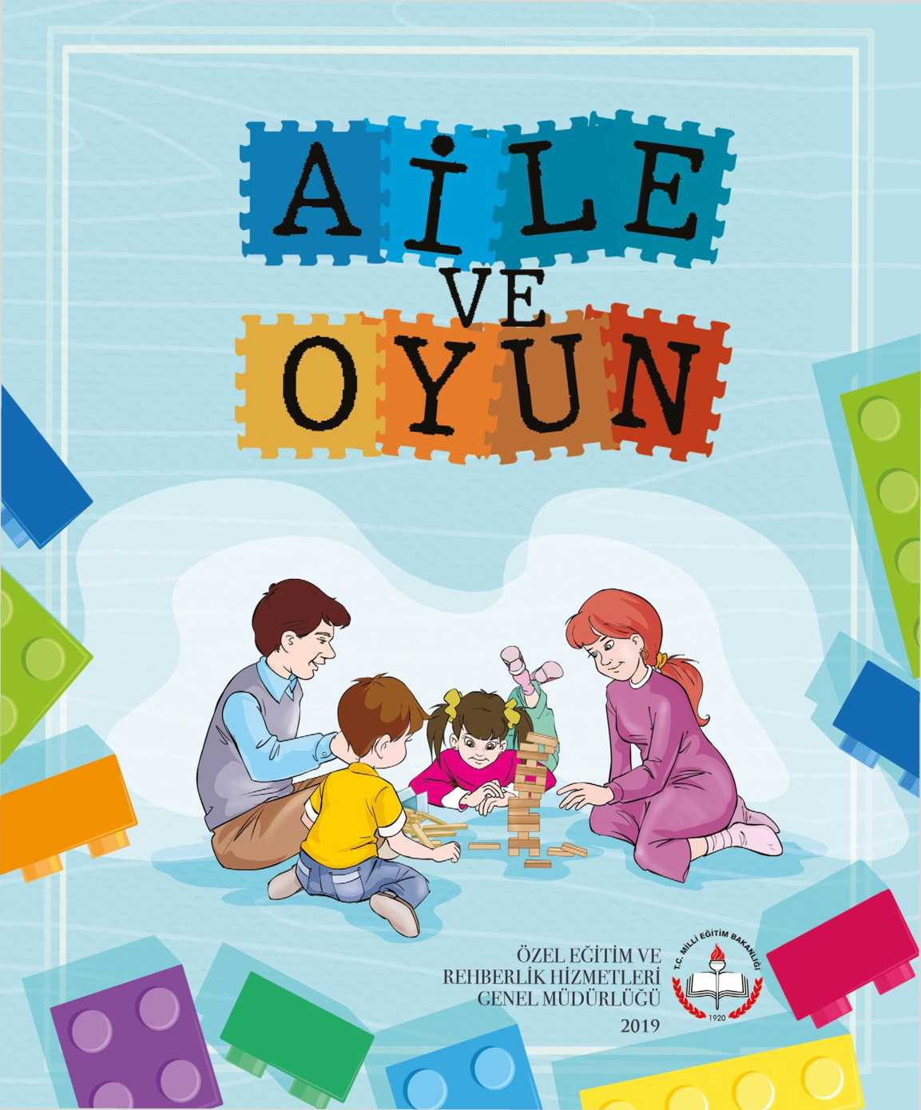

AÎLE VE OYUN

**Oo**



**OYUN ADI:** Hayalimdeki Okul

YAŞ DÜZEYİ: 7+ Yaş

**GEREKLİ MATERYALLER:** Kâğıt, kalem, isteğe bağlı olarak ma­ket malzemeleri, boya, yapıştırıcı, bant, makas

hayalîmdeki okul

OYUN KURALLARI

1. Önce fikirler tartışılır.
2. Ebeveyn fikirleri noktasında çocuğu yönlendirmez.
3. Bu fikirler yazılır. Ortaya çıkan fikirler isteğe bağlı olarak maketleştirilir, resim olarak yansıtılabilir.
4. Senaryo verildikten sonra çocuk açıkla­ma yapıyorsa örnek sorular sorulmaz, ço­cuk açıklama yapmakta zorlanıyorsa ör­nek sorulardan faydalanılabilir.

AŞAMALAR

“Yeni bir okul tasarlanmak isteniyor. Ta­sarını yapması için bir ekip görevlendiri­lecek ve ekibin başında da sen olacaksın. Yapılacak olan bu yeni okul nasıl bir okul olurdu?”

***Örnek Sorular:***

1. Yeni okulun fiziki özellikleri (sınıf, okul bahçesi vb.) nasıl olurdu?
2. Bu yeni okulda hangi dersler olurdu ve dersler nasıl işlenirdi?
3. Ders ve teneffüs saatleri nasıl olurdu?
4. Okul başlangıç saati kaç olurdu? Hafta­da kaç gün okula gidilirdi?
5. Öğretmenlerin öğrencileriyle iletişim­leri nasıl olurdu, nasıl vakit geçirirlerdi?
6. Okul yönetimi nasıl olurdu?
7. Öğrenci kıyafetleri nasıl olurdu?
8. Okulda kullanılan araç gereçler (okula ait donanım ve derslerde kullanılan mal­zemeler) nasıl olurdu?